Camminata 1: Marina - Principina
Domenica 13 Settembre 2015
Report della camminata

Domenica 13 settembre si è svolta la prima camminata in pineta.
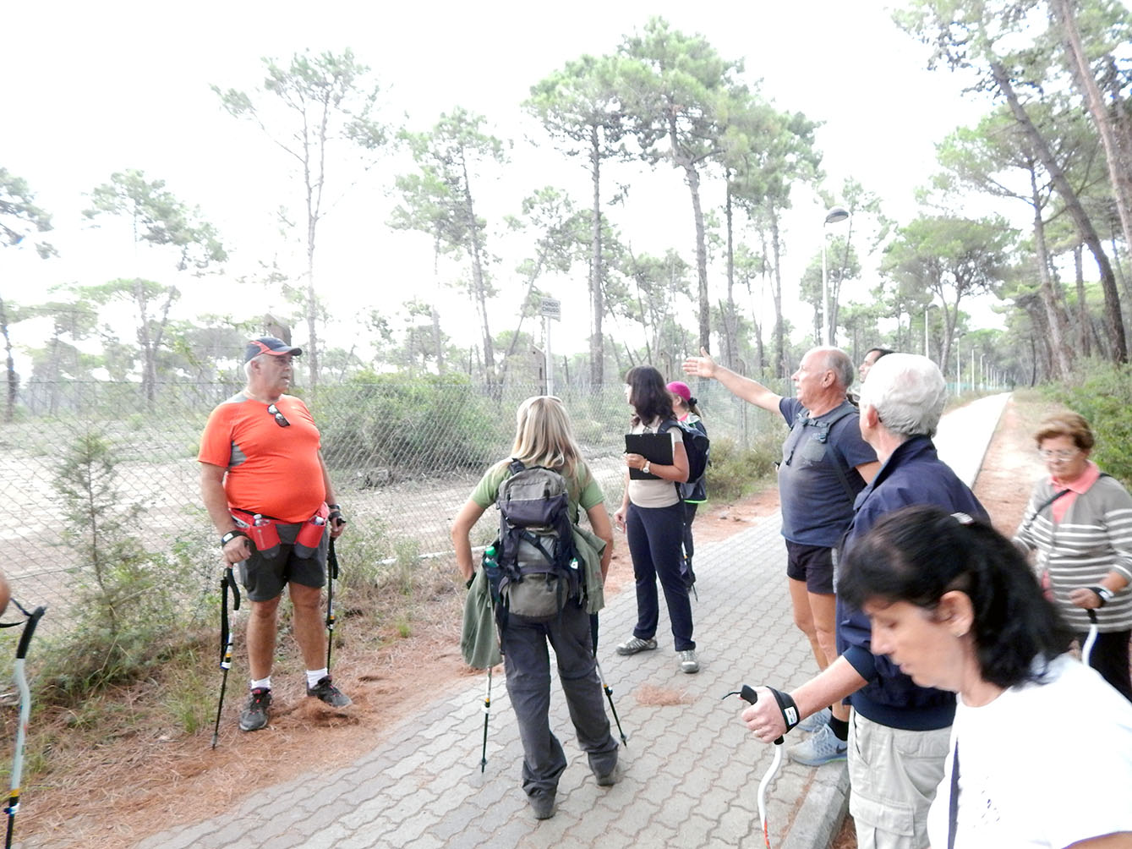I partecipanti si sono incontrati alle ore 9,30 in fondo a Via del Tombolo a Marina sud, all’inizio della pista ciclabile che va da Marina di Grosseto a Principina a Mare.
Il percorso della camminata ha interessato la pineta delle Pignacce ed è stato leggermente più corto del previsto per il progressivo peggioramento delle condizioni meteo; il gruppo è partito seguendo il Sentiero Scuola, percorrendolo verso sud per alcune centinaia di metri; quindi ha svoltato a destra fimo a raggiungere la spiaggia. Infine il gruppo è tornato indietro su sentieri dentro la Pineta e sulla pista ciclabile.
Le attività proposte sono state di tre tipologie e si sono alternate e mescolate in modo molto fluido:
- introduzione alle caratteristiche naturalistiche della pineta con una guida ambientale
- introduzione alla storia e alla tecnica della camminata dolce con bastoncini da Nordic Walking con un istruttore NW
- ascolto finalizzato alle attività del percorso partecipativo, osservazione di elementi critici e di bellezza naturale e biodiversità da parte dei partecipanti
La pineta delle Pignacce è un’area pubblica, intrappolata tra due contesti urbani molto frequentati soprattutto in estate; fino a marzo 2015 era un bosco impenetrabile, l’aspetto attuale invece deriva dai lavori che la Provincia di Grosseto ha messo in atto in quel periodo: si è trattato di una serie di operazioni volte a limitare il rischio incendi, come lo sfoltimento degli alberi (abbattimento e creazione di radure), il taglio dei rampicanti (smilax) solo nella parte bassa del tronco, taglio del sottobosco. Il comitato Salviamo le Pinete! ha collaborato con la Provincia riuscendo a tutelare alcuni alberi e una parte del sottobosco dall’abbattimento ma i partecipanti che fanno parte del comitato non sono comunque rimasti soddisfatti dei lavori eseguiti per alcune criticità che non sono riusciti ad evitare.

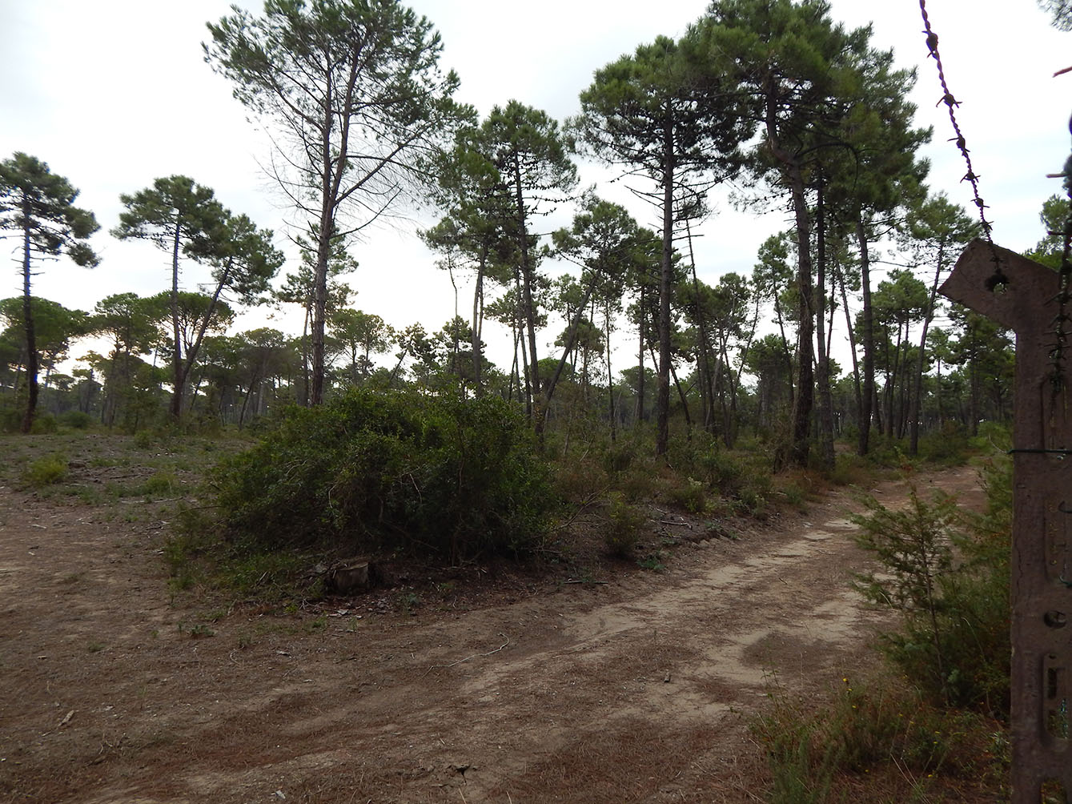
In particolare il taglio delle smilax solo in basso e il resto lasciato secco lungo il tronco sembra favorire gli incendi piuttosto che evitarli, una buona quantità di legno secco infiammabile è stato lasciato a terra, le radure create sono molto grandi (secondo i partecipanti più del necessario) e hanno creato delle aree di degrado e incuria (accumulo di rifiuti, palizzate e cartelli abbattuti nel percorso Scuola…). Alcuni partecipanti hanno fatto notare che il legno tagliato viene destinato a cippato ed è quindi una fonte di guadagno per l’amministrazione che lo taglia. Un danno potenziale del taglio degli alberi è la distruzione dei nidi degli uccelli che potrebbero trovarvisi sopra.
L’età forestale dei pini si aggira attorno ai 100 anni, anche se ci sono individui più longevi; la crescita degli alberi avviene in modo molto veloce nei primi 30 anni e poi rallenta costantemente. Il taglio degli individui più vecchi può essere utile per favorire la rinnovazione spontanea della pineta, solo se la presenza di chiome molto folte priva di luce e spazio i nuovi individui. Una pineta disetanea, ovvero formata da esemplari di età diversa, è più sana.
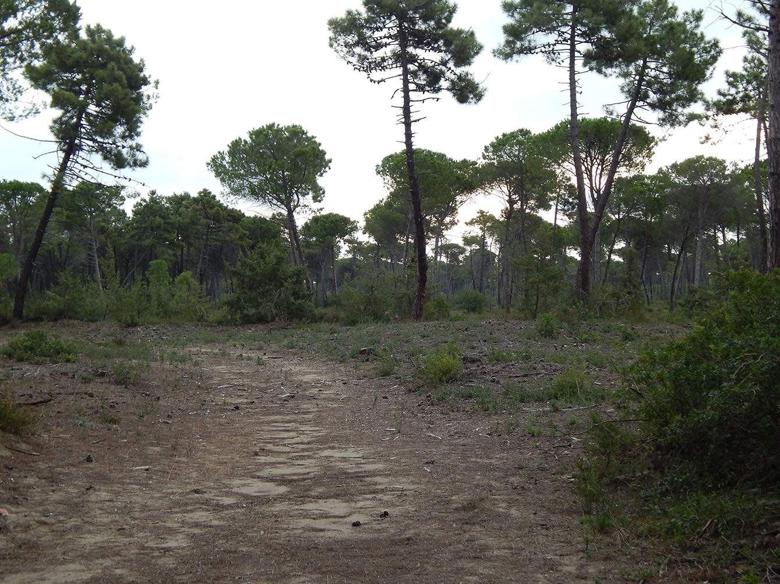
I partecipanti hanno imparato a riconoscere il pino marittimo dal pino domestico e hanno anche imparato a riconoscere i sintomi della presenza del Matsucoccus, un parassita che crea degli arrossamenti nelle chiome verdi dei pini marittimi, e del “cancro del pino” che crea colate resinose lungo il tronco degli alberi. Non sempre un albero malato deve essere abbattuto, anzi se l’esemplare malato resiste va tutelato perché resistente. Se alcuni alberi sono malati, la pineta – intesa non solo come coltura di pini ma come complesso ecosistema - resta comunque sana.
Durante il percorso il gruppo ha raggiunto anche un’area in cui è stata installata una trappola per l’insetto xilofago, che si insinua soprattutto se c’è già la presenza della cocciniglia.
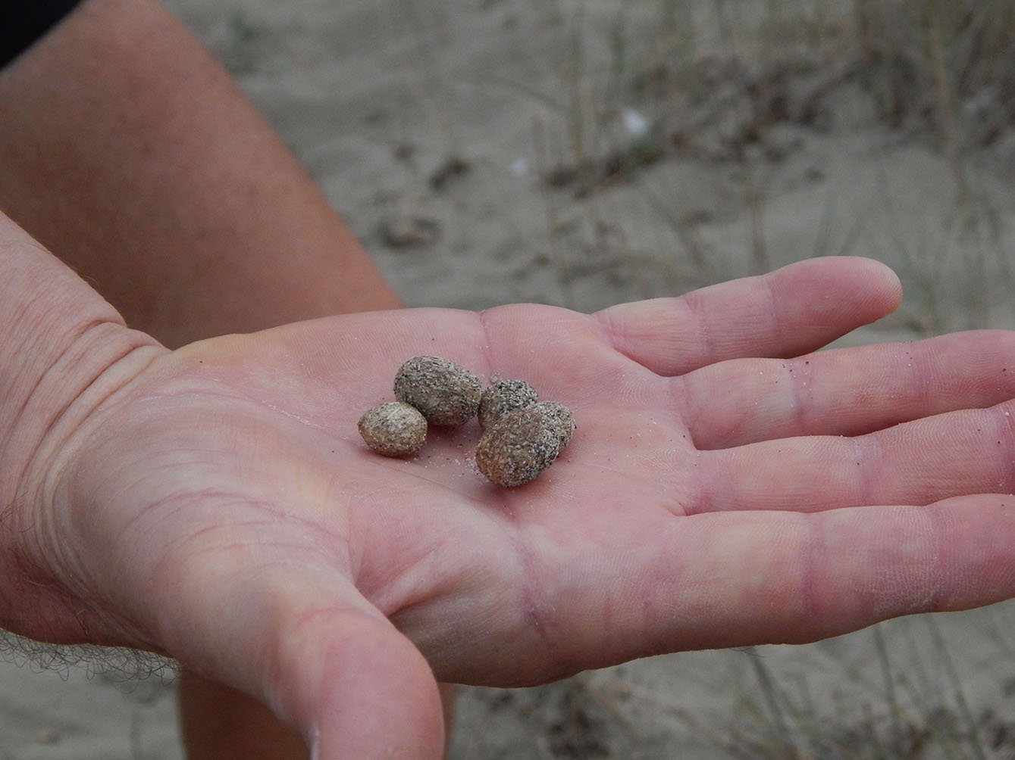Gli esperti hanno fatto notare anche altri segni sul tronco di alcuni pini, tipici dei ramponi con cui i pinottolai si arrampicavano per raccogliere i pinoli, ancora visibili nonostante l’attività si sia ormai esaurita.
Durante il percorso la ricchezza della fauna della pineta è stata rilevata attraverso l’osservazione delle fatte rinvenute lungo il percorso (volpe, coniglio selvatico…) e l’ascolto dei rumori (es. picchio).
Il percorso si è sviluppato prima dentro la pineta di pini marittimi e domestici, poi, dirigendosi verso il mare, in un’area di soli pini marittimi e piante tipiche dell’area dunale (es. ginepro coccolone) conservata in modo integrale, infine nella vera e propria area dunale (sarracchio, elicriso, giglio di mare…).
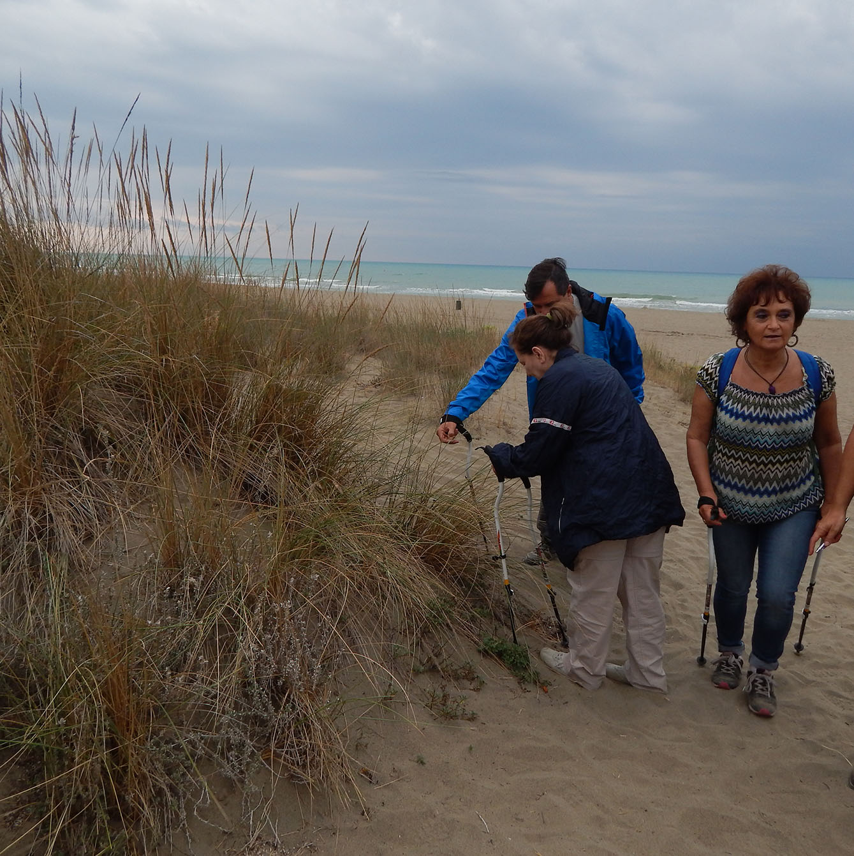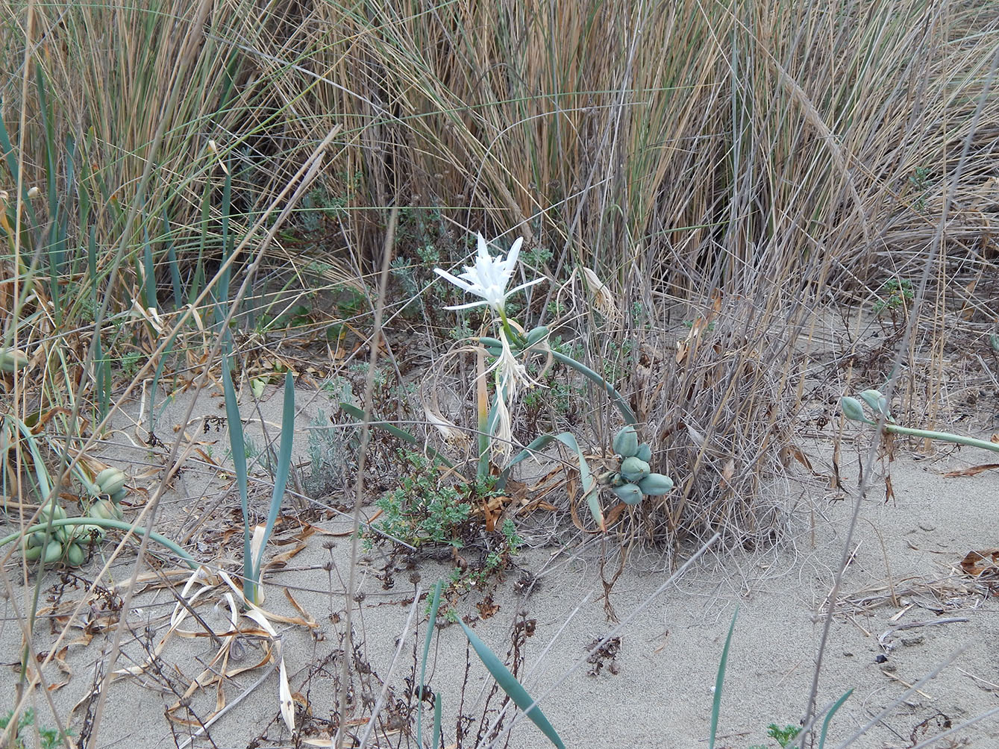
L’ambiente dunale
I partecipanti hanno potuto osservare come la conservazione delle dune sia una condizione per la sopravvivenza della pineta stessa, che viene protetta dall’aggressione dei venti salmastri dalla fascia intermedia della vegetazione dunale.

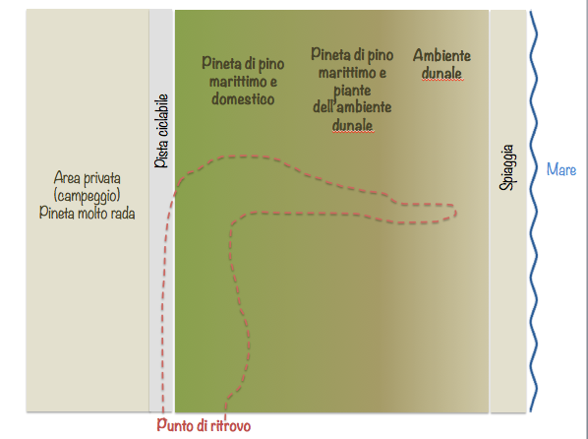
Il percorso e gli ambienti attraversati
PUNTI DI FORZA  L’area è pubblica.  La pineta è sostanzialmente sana e ricca di biodiversità. | PUNTI DI DEBOLEZZA  Alcuni alberi presentano segni della presenza di parassiti.  Gli interventi di prevenzione incendi hanno diradato molto la vegetazione e il sottobosco, compromettendo in parte l’ecosistema.
OPPORTUNITA’  L’area, se conservata e valorizzata, ha un elevato potenziale per il turismo sostenibile e l’educazione ambientale (es. possibilità di creare un percorso natura). | MINACCE  Le aree che sono state oggetto di sfoltimento si sono degradate, sono soggette all’incuria e al vandalismo.

